Κινηματογράφος Το χθες, το σήμερα και το αύριο

ΠΗΓΗ: http://projects.pblogs.gr/, http://www.earlycinema.com/ index.html, http://el.wikipedia.org/wiki/
ΕΠΙΜΕΛΕΙΑ: ΓΙΩΡΓΟΣ ΓΚΑΤΖΟΥΓΙΑΝΝΗΣ

Τον κατατάσουμε στην έβδομη θέση, δίπλα από τη γλυπτική, τη ζωγραφκή, το χορό, την αρχιτεκτονική, τη μουσική και τη λογοτεχνία.Εμφανίστηκε περισσότερο ως μια νέα τεχνική καταγραφής της κίνησης και οπτικοποίησής της.Ο κινηματογράφος ή αλλιώς σινεμά σημαίνει κίνηση και γραφή.
Η ιδέα του κινηματογράφου μπορούμε να πούμε πως υπήρχε από πολύ παλιά.Από τις σκιές στη καθημερινή ζωή μας και το θέατρο σκιών φτάσαμε στον ολοζώντανο κινηματογράφο που απολαμβάνουμε σήμερα.Είναι γενικά δύσκολο να αναδειχθεί ένας μοναδικός εφευρέτης του κινηματογράφου, ως τεχνική της κινούμενης εικόνας.Επιπλέον, είναι γεγονός πως επί σειρά ετών ο άνθρωπος πειραματίστηκε πάνω στην προσπάθεια απεικόνισης της κίνησης.Το πρώτο βήμα έγινε από την ανακάλυψη Κινέζων σοφών πριν από 1000 περίπου χρόνια που παρατήρησαν πως μια τρύπα σε ένα παντζούρι έδινε την εικόνα ενός αναστραμμένου κόσμου.

Καταλυτικό ρόλο στην εξέλιξη της τεχνικής του κινηματογράφου διαδραμάτισε η ανακάλυψη και διάδοση της φωτογραφίας, στα μέσα του 19ου αιώνα. Μία από τις πρώτες και ιδιαίτερα σημαντικές αναλύσεις της κίνησης με τη βοήθεια φωτογραφικής μηχανής, έγινε περίπου το 1878, όταν ο Βρετανός φωτογράφος Edward Muybridge, έχοντας καταφέρει να αναπτύξει μεθόδους διαδοχικής φωτογράφισης, απεικόνισε την κίνηση ενός αλόγου, αποδεικνύοντας τότε, πως κατά τη διάρκεια του καλπασμού του υπάρχουν στιγμές που τα πόδια του δεν έχουν επαφή με το έδαφος. Λίγο πριν ο Ιταλός Τζιρόλαμο Κάρντανο στερέωσε ένα φακό σε μία τρύπα και η εικόνα έγινε πιο καθαρή. Την ίδια περίπου εποχή, ο Γάλλος φυσικός Ετιέν Μαρέ κατόρθωσε να συλλάβει φωτογραφικά το πέταγμα ενός πουλιού με τη βοήθεια μιας φωτογραφικής μηχανής με τη δυνατότητα να αποτυπώνει 12 στιγμιότυπα ανά λεπτό.
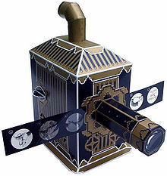

Τα σημαντικότερα ίσως επιτεύγματα σχετικά με την ανάπτυξη της κινηματογραφικής τεχνικής έγιναν στα τέλη του 1880, με κυριότερο ίσως, την εφεύρεση του κινητοσκοπίου από τον Ουίλλιαμ Ντίκσον, ο οποίος εργαζόταν στα εργαστήρια του Τόμας Έντισον.Το κινητοσκόπιο, ήταν μία μηχανή προβολής, με δυνατότητα να προβάλλει την κινηματογραφική ταινία σε ένα κουτί, το οποίο ήταν ορατό μόνο από έναν θεατή, μέσω μιας οπής. Η συσκευή παρουσιάστηκε για πρώτη φορά επίσημα στις 20 Μαΐου του 1891, μαζί με την πρώτη κινηματογραφική ταινία. Ο Έντισον θεωρούσε την εφεύρεση του κινητοσκοπίου ήσσονος σημασίας και ο ίδιος δεν ενδιαφέρθηκε ώστε να προβάλλονται οι ταινίες για περισσότερους θεατές.Επιπλέον δεν κατοχύρωσε την εφεύρεση διεθνώς, με αποτέλεσμα να είναι νόμιμη η αντιγραφή και εξέλιξή της στην Ευρώπη, όπου σύντομα εμφανίστηκε ως εισαγόμενο προϊόν.

Στη Γαλλία, οι αδελφοί Ογκύστ και Λουί Λυμιέρ, βασιζόμενοι στο κινητοσκόπιο των Ντίκσον και Έντισον, εφηύραν τον κινηματογράφο (cinematographe) που αποτελούσε μία φορητή κινηματογραφική μηχανή, λήψεως, εκτύπωσης και προβολής του φιλμ. Στις 28 Δεκεμβρίου του 1895, έκαναν και την πρώτη δημόσια προβολή, στο Παρίσι. Η ημερομηνία αυτή αναφέρεται από πολλούς ως η επίσημη ημέρα που ο κινηματογράφος με την σημερινή του γνωστή μορφή έκανε την εμφάνισή του. Εκείνη τη δημόσια προβολή παρακολούθησαν συνολικά 35 άτομα επί πληρωμή και προβλήθηκαν δέκα ταινίες συνολικής διάρκειας περίπου δεκαπέντε λεπτών. Οι πρώτες κινηματογραφικές ταινίες ήταν μικρής διάρκειας, παρουσιάζοντας συνήθως στατικά, μία σκηνή της καθημερινότητας.

Στο πανί
Ένας από τους πρώτους κινηματογραφιστές που χρησιμοποίησε την διαθέσιμη τεχνική της εποχής με σκοπό την παραγωγή ταινιών κάτω από όρους τέχνης, υπήρξε ο Ζωρζ Μελιέ, ο οποίος θεωρείται και από τους πρώτους κινηματογραφικούς σκηνοθέτες.Οι ταινίες του πραγματεύονταν θέματα από το χώρο του φανταστικού, ενώ η ταινία του Ταξίδι στη Σελήνη (Le voyage dans la lune, 1901) υπήρξε πιθανότατα η πρώτη που προσπάθησε να περιγράψει ένα ταξίδι στο διάστημα.Επιπλέον, εισήγαγε τεχνικές οπτικών εφέ, ενώ για πρώτη φορά πρόβαλε έγχρωμες ταινίες, χρωματίζοντας την κινηματογραφική ταινία (καρρέ) με το χέρι.
Με αφετηρία τις νέες δυνατότητες που αναδείχθηκαν, ο κινηματογράφος μετασχηματίστηκε διεθνώς σε μία δημοφιλή μορφή τέχνης, ενώ παράλληλα πολλοί κινηματογραφικοί χώροι δημιουργήθηκαν με αποκλειστικό σκοπό την προβολή ταινιών.Εκτιμάται ότι το 1908, στις Ηνωμένες Πολιτείες υπήρχαν περίπου 10.000 κινηματογράφοι.Οι ταινίες της εποχής ήχαν διάρκειας δέκα έως δεκαπέντε λεπτών, αλλά σταδιακά η διάρκειά τους αυξήθηκε.Σημαντική συμβολή σε αυτό είχε ο Αμερικανός σκηνοθέτης D. W. Griffith, στον οποίο ανήκουν μερικά από τα πρώτα ιστορικά έπη του κινηματογράφου.Το 1912 (ή 1911) ο θεωρητικός χρησιμοποίησε για πρώτη φορά σε δοκίμιό του τον όρο έβδομη τέχνη για να περιγράψει τον κινηματογράφο.

Βουβός, ομιλών και έγχρωμος
Μέχρι τα τέλη της δεκαετίας του 1920, ο κινηματογράφος παρέμενε χωρίς ήχο (βουβός κινηματογράφος) και συχνά οι προβολές ταινιών συνοδεύονταν από ζωντανή μουσική. Η ιστορία του ηχογραφημένου κινηματογραφικού ήχου ξεκίνησε το 1926, όταν η Warner Brothers παρουσίασε μία συσκευή (Vitaphone), η οποία έδινε τη δυνατότητα αναπαραγωγής μουσικής, μέσω ενός δίσκου που συγχρονιζόταν με την μηχανή προβολής της ταινίας. Βασισμένη σε αυτή τη νέα τεχνολογία, στα τέλη του 1927, κυκλοφόρησε η ταινία The Jazz Singer, η οποία αν και κατά το μεγαλύτερο μέρος της ήταν βουβή, υπήρξε η πρώτη που περιείχε διαλόγους.
Περίπου την ίδια περίοδο με την προσαρμογή του ήχου, ξεκίνησαν συστηματικές προσπάθειες για την προσθήκη χρώματος.Έγχρωμες ταινίες είχαν ήδη εμφανιστεί από τις αρχές του 20ου αιώνα, μέσω του χρωματισμού των κινηματογραφικών καρρέ με το χέρι, μέθοδος που εγκαταλείφθηκε σταδιακά, σε συνδυασμό και με την αύξηση της διάρκειας των ταινιών. Ανάμεσα στις πρώτες συνθετικές μεθόδους προσθήκης χρώματος, υπήρξε η Technicolor, η οποία τελειοποιήθηκε το 1941 (Monopack Technicolor), αν και παρέμενε ακριβή λόγω των περίπλοκων σταδίων διαχωρισμού και εμφάνισης των χρωμάτων. Μετά το τέλος του Β' Παγκοσμίου Πολέμου, εμφανίστηκε επιπλέον το έγχρωμο αρνητικό φιλμ της εταιρίας Eastman Kodak, το οποίο δεν απαιτούσε διαδικασία διαχωρισμού των χρωμάτων. Αν και μέχρι τη δεκαετία του 1950, η παραγωγή έγχρωμων ταινιών μειοψηφούσε, κατά τη δεκαετία του 1960 και χάρη στην ανάπτυξη της σχετικής τεχνολογίας, ο έγχρωμος κινηματογράφος επικράτησε

Βήμα προς βήμα
- Μετείκασμα
Ο κινηματογράφος βασίζεται σε ένα ελάτωμα του ανθρώπινου ματιού ,που ονομάζεται "μετείκασμα", ένας στιγμιαίος οπτικός ερεθισμός διαρκεί αρκετά αφού εξαφανιστεί η αιτία που το προκάλεσε γιατί χρειάζεται επεξεργασία από τον εγκέφαλο . Η εικόνα (είδωλο) που σχηματίζεται στον αμφιβληστροειδή από ένα αντικείμενο δεν χάνεται αμέσως , αλλά παραμένει και μετά την εξαφάνιση του. Ο κινηματογράφος στηρίζεται πάνω σε αυτή την αρχή για να λειτουργήσει δεν είναι τίποτα άλλο δηλαδή από μια αλληλουχία φωτογραφιών που κινούνται με 24 καρέ το δευτερόλεπτο όπως λέγεται η μια φωτογραφία στην κινηματογραφική ορολογία , όλες μαζί οι φωτογραφίες αποτελούν το κινηματογραφικό φιλμ. Έτσι πριν ακόμα εξαφανιστεί το μετείκασμα της μιας εικόνας, να έρχεται η άλλη εικόνα, τότε οι εικόνες αυτές "συγχωνεύονται" και δημιουργούν μια συνεχή ροή εντυπώσεων. Με αυτόν τον τρόπο ο κινηματογράφος δίνει την εντύπωση της κίνησης.
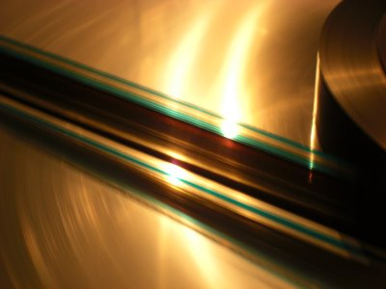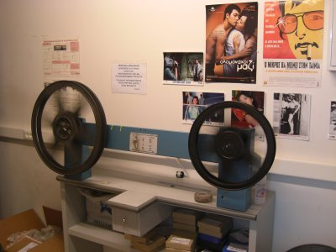

- Το άλογο
Ένα άλογο, ο Όξιντεντ, που καλπάζει και σπάζει τεντομένα σχοινιά που βρίσκει στο δρόμο του αποτελεί το πρώτο κινούμενο πράγμα,που οδήγησε στην ανάπτυξη των κινηματογραφικών ταινιών,αποτυπώθηκε σε μια φωτογραφική ενότητα αποτελούμενη από 24 φωτογραφίες προβαλλόμενες σε γρήγορη κίνηση Δημιουργός αυτού ο Eadweard Muybridge στις 19 του Ιουνίου του 1878. Το κόνσεπτ του ήταν να δείξει ότι τα άλογα που καλπάζουν σηκώνουν και τις τέσσερις οπλές από το έδαφος.
- Κινητοσκόπιο
Το κινητοσκόπιο (Kinetoscope) ήταν μία μηχανή παρουσίασης ταινιών, πρόδρομος της σύγχρονης κινηματογραφικής μηχανής προβολής.Αναπτύχθηκε από τον Ουίλλιαμ Ντίκσον στα εργαστήρια του Αμερικανού εφευρέτη Τόμας Έντισον, στον οποίο αποδίδεται και η αρχική σύλληψη της ιδέας κατασκευής του.Η εφεύρεση του κινητοσκοπίου συνδύαζε τη φωτογραφία και την τεχνολογία αναπαράστασης της κίνησης της εικόνας, προβάλλοντας διάτρητο φιλμ των 35 χιλιοστών. Η εικόνα γινόταν ορατή με τη μέθοδο του στερεοσκοπίου. Η ανάπτυξη του κινητοσκοπίου βασίστηκε σε προγενέστερες ανακαλύψεις. Πιθανόν για αυτό το λόγο, ο Τόμας Έντισον κατοχύρωσε την εφεύρεσή του με δίπλωμα ευρεσιτεχνίας μόνο στις ΗΠΑ και δεν επιχείρησε να κατοχυρώσει την εφεύρεση διεθνώς, γεγονός που επέτρεψε την αντιγραφή και περαιτέρω εξέλιξη της, ευνοώντας με αυτό τον τρόπο την ταχύτερη εξέλιξη του κινηματογράφου. Η πρώτη δημόσια παρουσίαση του πρωτότυπου κινηματοσκοπίου έλαβε χώρα στις 20 Μαΐου του 1891, ενώ στις 9 Μαΐου του 1893 έγινε η επίσημη παρουσίαση του, ως ολοκληρωμένη πλέον εφεύρεση, στο Ινστιτούτο Τεχνών και Επιστήμης του Μπρούκλιν.(πηγή εδώ)
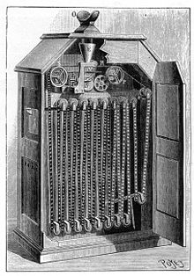

- Μουτοσκόπιο
Το μουτοσκόπιο αποτελεί μία μορφή εικονοσκοπίου που εφευρέθηκε από τον Χέρμαν Κάσλερ το 1894.Είχε μια σειρά από καρτέλες με τυπωμένες εικόνες ενός κινούμενου αντικειμένου.Με το γύρισμα μιας λαβής ξεφυλλίζονταν οι καρτέλες και οι φιγούρες εκινείτο.
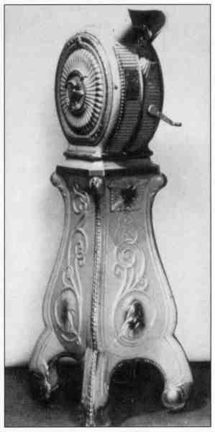

- Το Φιλμ

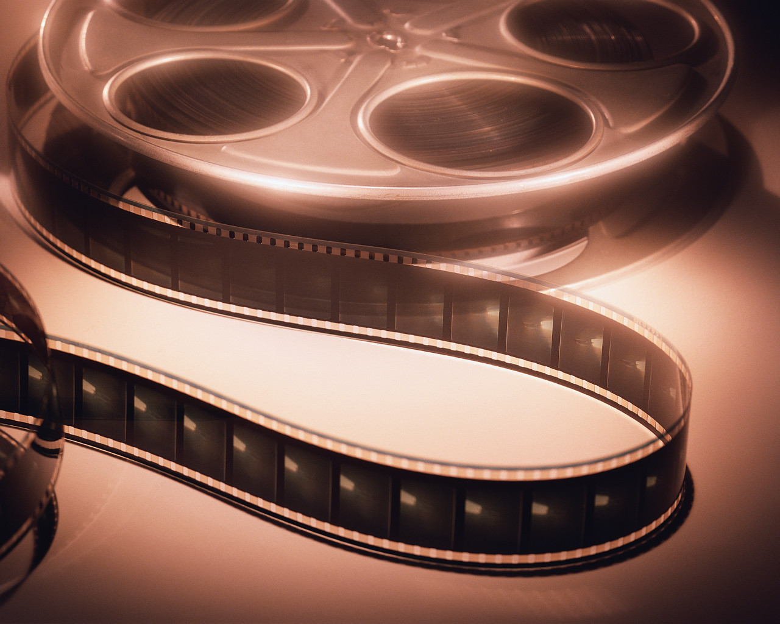

Σε κάθε κινηματογραφική προβολή μπροστά στα μάτια του θεατή περνούν εκατοντάδες μέτρα φιλμ.Ένα λεπτό κινηματογράφου απαιτεί πάνω από 27μ.φιλμ και μια μεγάλη μήκους ταινία 2,5χλμ. Σήμερα υπάρχει μια ολόκληρη βιομηχανία που προμηθεύει τις κινηματογραφικές εταιρίες με φιλμ σε τεράστιες ποσότητες, το επεξαργάζεται και παράγει τις κόπιες που προβάλλονται στους κινηματογράφους. Στο παρελθόν χρησιμοποιούσαν διαφόρων διαστάσεων φιλμ, αλλά για τις σημερινές ταινίες μεγάλου μήκους χρησιμοποιούν τη στάνταρ διάσταση των 35χιλ. Το σχήμα βασίζεται στο μέγεθος του πρώτου φιλμ που έφτιαξε ο Τζώρτζ Ίστμαν από το Ρότσεστερ των ΗΠΑ με πρότυπο το μέγεθος γυάλινων φωτογραφικών πλακών που κατασκεύαζε.Ξεκινώντας από το μεγαλύτερο τζάμι παραθύρου που υπήρχε, χώριζε συν΄΄εχεια στα δύο τα τετράγωνα μέχρι να βρει το μέγεθος που ήθελε. Το φιλμ που χρησιμοποιούμε σήμερα βασίστηκε στα παράθυρα του Ρότσεστερ του 1885!

- Το φιλμ του Έντισον

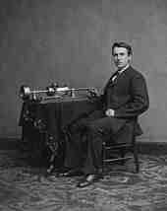

Ο Θωμάς έντισον αρχικά σχεδίαζε να κάνει ταινίες σε κυλίνδρους ευαίσθητους στο φως. Ο βοηθός του Γουίλιαμ Ντίξον διάλεξε να χρησιμοποιήσει το φιλμ που είχε φτιάξει ο Τζωρτζ Ίστμαν, έτσι έκοψε το φιλμ των 7.6μ και στις άκρες του πρόσθεσε τρύπες για να τυλίγεται ομοιόμορφα στη κινηματογραφική μηχανή που είχε φτιάξει.

- Διαστάσεις των φιλμ
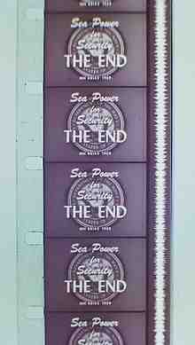
Στις πρώτες μηχανές λήψης έπρεπε να χρησιμοποιούν φαρδιές λωρίδες φιλμ για να βγει η σωστή εικόνα στην οθόνη επειδή η ποιότητα των φιλμ ήταν κακή.Οι μηχανές των 35 χιλ. ήταν μεγάλες και βαριές.Έτσι όταν βελτιώθηκε η ποιότητα των φιλμ, οι κατασκευαστές πειραματίστηκαν με μικρότερες μηχανές και μικρότερων διαστάσεων φιλμ.Αλλά τα 35 χιλ.χρησιμοποιούνται ακόμα στις περισσότερες ταινίες μεγάλου μήκους.
8χιλιοστών
Οι κινηματογραφιστές γιαν α μειώσουν το κόστος των ερασιτεχνικών ταινιών στα 1930 χρησιμοποίησαν δύο φορές το φιλμ των 16 χιλ.κάνοντας δύο σειρές με καρέ του 1/4.Έτσι δημιουργήθηκαν δύο φιλμ των 8χιλ.
9.5χιλιοστών
Η γαλλική εταιρία Πατέ εισήγαγε το 1922 τα φιλμ των 9.5 χιλ. για τις ερασιτεχνικές ταινίες.Είχαν τρύπες στη μέση, ανάμεσα στα καρέ, για να είναι πλατύτερα.
35χιλιοστών
Το φιλμ 35χιλιοστών χρησιμοποιήθηκε για πρώτη φορά το 1892 από τον William Dickson και τον Thomas Edison.Διατηρήθηκε για πολλά χρόνια με μερικές βέβαια απαραίτητες αλλαγές έτσι ώστε να περιέχει και ήχο.
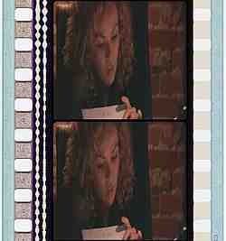
Το Καρέ των 35χιλ.πιάνει το κινηματογραφικό φιλμ κατά πλάτος απ'τη μία πλευρά εώς την άλλη.Το φιλμ κινείται κάθετα προς τα κάτω πίσω από το φακό της μηχανής λήψης το φιλμ κινείται οριζόντια, γι'αυτό οι εικόνες τοποθετούνται δίπλα δίπλα όπως σήμερα στα φωτογραφικά φιλμ των 35χιλ.Οι περισσότερες ταινίες 35χιλ. γυρίζονται στην ακαδημαική διάσταση: τα καρέ είναι 1.4 φορές πλατύτερα από το ύψος τους.

16χιλιοστών
Το 1923 παρουσιάστηκαν τα φιλμ των 16χιλ.για ερασιτεχνικές ταινίες. Ήταν άφλεκτα και προτιμήθηκε η διάσταση των 17.5 χιλιοστών για να πάψουν οι ερασιτέχνες να κόβουν στη μέση τα φιλμ των 35 χιλ. Σήμερα πολλές ταινίες γυρίζονται στα φιλμ των 16χιλ.

